**CV**

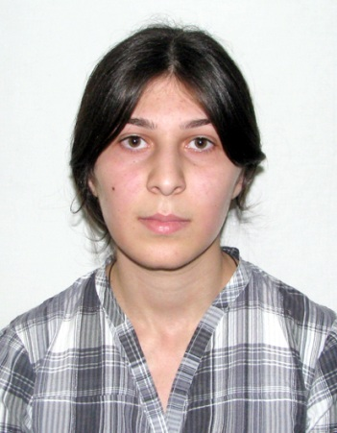

სახელი; გვარი: თეონა მაისურაძე

დაბადების თარიღი: 19.06.1993 წელი

ტელეფონი: 557 91 93 09

ელ. ფოსტა: [teona1993maisuradze@gmail.com](mailto:teona1993maisuradze@gmail.com)

მისამართი: ვარკეთილი, ზემო პლატო, კორპუსი 21, ბინა 5

განათლება: 2011-2015წ. თბილისის ივ. ჯავახიშვილის სახ. უნივერსიტეტი

ჰუმანიტარულ მეცნიერებათა ფაკულტეტი

აღმოსავლეთმცოდნეობა;

1999-2011 წწ. - ქ. საჩხერის II საჯარო სკოლა

ენები: ქართული-მშობლიური

ინგლისური-საშუალოდ

თურქული-საშუალოდ

რუსული-დამწყები

კომპიუტერული პროგრამები: Microsoft Word, Microsoft Excel, Microsoft PowerPoint

სამუშაო გამოცდილება: 2012წ - სტუდენტური პოექტი summer job

2012-2015 კერძო რეპეტიტორი

2016 - კონსულტანტი „ორი ნაბიჯი“.